令和５年４月
保護者の皆様
京都市立西京極中学校
校長 東郷 伸也
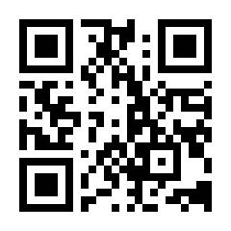

保護者連絡ツール「スクリレ」の登録のお願い
紹介ＨＰ

平素より、本校の教育活動にご理解とご協力をいただき、ありがとうございます。
本校では、今年度から保護者連絡ツール「スクリレ」を導入し、お便り配信や欠席等連絡・健康観察の各機能及びスクリレポイントの利用を開始します。
ついては、下記「２ 保護者の登録作業（イメージ）」及び別にお配りする「登録案内書」及び「「スクリレ」アプリ 登録のしかた」をご確認いただき、ご自身のスマートフォン等にてアプリのインストール・お子様情報の登録をお願いいたします。「スクリレ」の活用により、学校・保護者双方の負担軽減につながることが期待できますので、積極的なご登録をお願いいたします。

１ スクリレの機能
スクリレに登録いただくと、以下の機能が無料でご利用いただけます。
各機能をご利用になる際の留意点等について、裏面の御確認をお願いします。
スクリレポイント
（学校を応援）
● アプリ上に表示される広告を保護者が任意で閲覧することで、学校にポイントが貯まります
● 貯まったポイントは学校備品等と交換、教育環境の充実につなげます
登録後すぐに
ご利用可能
欠席等連絡
健康観察
● 欠席・遅刻・早退の連絡や健康観察を保護者のスマートフォンから提出
● 学校・保護者ともに朝の多忙な時間の対応を効率化します
登録後すぐに
ご利用可能
お便り配信
● 学校・ＰＴＡから保護者へのお便りをデジタルで配信
● 保護者はいつでもどこでもスマートフォンでお便りが見られます
４月中旬以降、
配信開始（予定）

２ 保護者の登録作業（イメージ）
以下のイメージを参考に、登録案内書※・「スクリレアプリ」登録のしかたに沿って手続きをお願いします。（※登録案内書は、児童生徒や保護者が所属するグループごとに発行されます。）
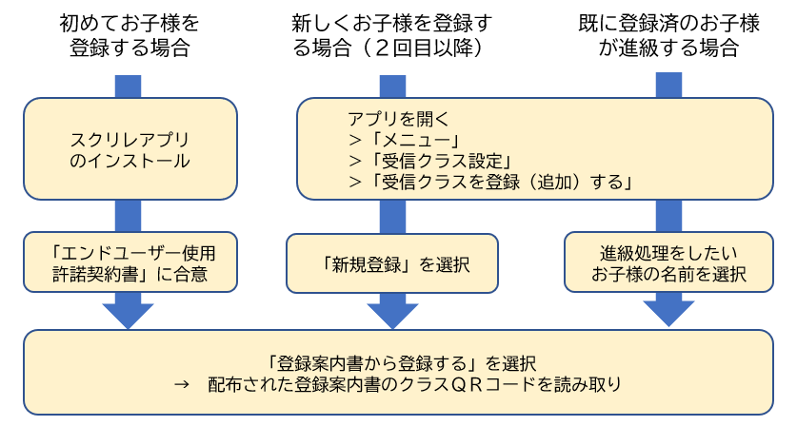
※
※今年度はＲ４試行校
の保護者のみ

※小学校から中学校に進学する場合は、進級扱いではなく、新しくお子様を登録する扱いとなります。

３ 本校でのスクリレ利用にあたっての諸連絡
「スクリレ」はスマートフォン専用アプリです。スマートフォンをお持ちでない場合や、スクリレの利用を希望されない場合は、未登録の方の記載をご確認ください。
（１）お便り配信
・４月中旬以降、スクリレでのお便りの配信を開始します。
ただし、文書によっては、今後も紙で配布する場合もございます。
・未登録の方には、紙文書にてアプリ配信と同内容をお知らせいたします。

（２）出欠等連絡
・ご登録後、欠席・遅刻・早退についてアプリから連絡いただくことが可能です。
当日の午前８時１５分までにご連絡いただくようお願いいたします。
※ お子様の様子などについて学校・保護者間で連携が必要な場合は、電話にて連絡いただくことも可能です。またアプリ連絡をいただいた場合でも学校からお電話にて状況確認をさせていただく場合もございます。
※ なお、いただいた欠席等連絡について、学校が閲覧したかどうかを保護者が確認する機能はございません。（保護者側の画面で「過去の連絡を確認する」メニューから連絡が正常に送信できているかどうかを確認することが可能です。）
・未登録の方は、欠席等の際には当日午前８時～８時２０分の間に電話にてご連絡ください。

（３）健康観察
・ご登録後、朝の健康観察についてアプリから連絡いただくことが可能です。
この場合、紙の健康観察票の学校への提出は不要です。
・未登録の方は、引き続き、紙の健康観察票を利用ください。
・なお、今後の国の方針等によって取り扱いを変更する場合は改めてご連絡いたします。

（４）スクリレポイント
・ご登録後、スクリレアプリ上に表示される広告を任意で閲覧いただきますと、学校備品に交換可能なスクリレポイントが学校に貯まります。【約３秒間の公告閲覧で５円相当のポイントを学校に付与】
・スクリレポイントは、学校に使途を一任いただき、学校教育活動の充実のため有効活用させていただきます。保護者の皆様のアプリ上で交換履歴等をいつでも確認可能です。

（５）その他
・期間中に転出された場合、ご自身で「受信クラス設定」を削除し、必要に応じてお手持ちのスマートフォンからアプリのアンインストールを行ってください。なお、削除が確認できない場合、学校・ＰＴＡ本部において登録情報の削除を行う場合があります。

４ お問合せ先
（１）スクリレの操作・機能に関すること
…スクリレお客様サポートへ
【電 話】0120-753-588 受付時間：月〜金 9:00〜17:00（祝日・年末年始等を除く）
【Ｗｅｂ】https://www.sukurire.jp/inquiry/
【メール】helpdesk@sukurire.jp

（２）その他、本校におけるスクリレの運用に関すること
…本校（電話075-315-1531）までお問合せください。

